**Wächter von Aevon**

**Ziel:**

Ziel des Spiels ist es, alle Räume in der Festung Aevon zu erkunden und die meisten Schätze zu finden. Das geschieht indem die Spieler alle Karten in den Räumen aufdecken und gegen die Wächter kämpfen. Ist dies passiert, so erwacht der aus seinem Tiefschlaf. Ein Kampf gegen den Hüter beginnt, in dem jeder Spieler eine Chance hat, das Ungeheuer zu besiegen.

**Spieler:** 1-4 Spieler

**Vorbereitung**:

Das vierteilige Spielbrett wird so zusammengesteckt, dass die Teile ein großes Zahnrad ergeben. Die 7 Zahnradelemente werden auf jeweils einen der dafür vorgesehenen Stifte aufgesetzt. Die Zahnräder sollen sich miteinander verzahnen, sodass beim Drehen sich jeweils drei Zahnräder bewegen. Das mittlere Zahnrad bewegt sich unabhängig von den anderen.

Jeder Spieler bekommt 3 Chips, die die gleiche Farbe besitzen wie seine Spielfigur. Ein W4 Spielwürfel wird für das Spiel verwendet.

Die Feldkarten werden gut gemischt. Auf jedes Zahnrad werden jeweils vier Karten platziert. Jeder Spieler sucht sich eine der vier Spielfiguren aus und platziert diese auf den Startfeldern auf dem mittleren Zahnrad.

Jeder Spieler bekommt 10 zufällige Karten des Nachziehstapels.5 davon werden blind auf die Hand genommen. Die anderen 5 Karten sind der "Rucksack" und bleiben umgedreht liegen.

**Der erste Zug:**

Der Spieler, der die höchste Zahl würfelt, beginnt. Die Karte, auf der der Spieler steht, wird umgedreht. Je nach Kartentyp beginnen verschiedene Aktionen.

*-Die umgedrehte Karte ist eine Falle:* Den Spieler treffen die auf der Karte aufgeführten Effekte.

*-Die umgedrehte Karte ist ein Wächter:*

Jeder Wächter hat einen HP-Wert. Das Ziel des Spielers ist es, mit seinen Handkarten die HP des Wächters auf 0 zu senken. Der Spieler darf jeweils nur eine Karte auf einmal spielen.

Wenn der Spieler seine Karte ausgespielt hat und die HP des Monsters nicht auf 0 abgesunken sind, ist das Monster dran. Jedes Monster hat HP und einen Bedrohungswert. Das Monster zieht eine Karte aus dem Nachziehstapel und spielt diese sofort aus. Das kann sowohl eine Waffe sein und dem Spieler Schaden anrichten, als auch ein Kombinationsitem sein, das dazu die Gesundheit des Monsters auffüllt.

Der Bedrohungswert des Monsters wird mit dem Bedrohungswert der Angriffskarte addiert. Gewonnen hat derjenige, der die HP des Gegners zuerst auf 0 gesenkt hat.

Wenn der Spieler den Kampf gewonnen hat, darf er sich eine zufällige Karte des Monsters aussuchen und diese auf seine Hand nehmen. Die besiegte Monsterkarte bleibt offen liegen. Der Spieler bekommt einen Edelstein. 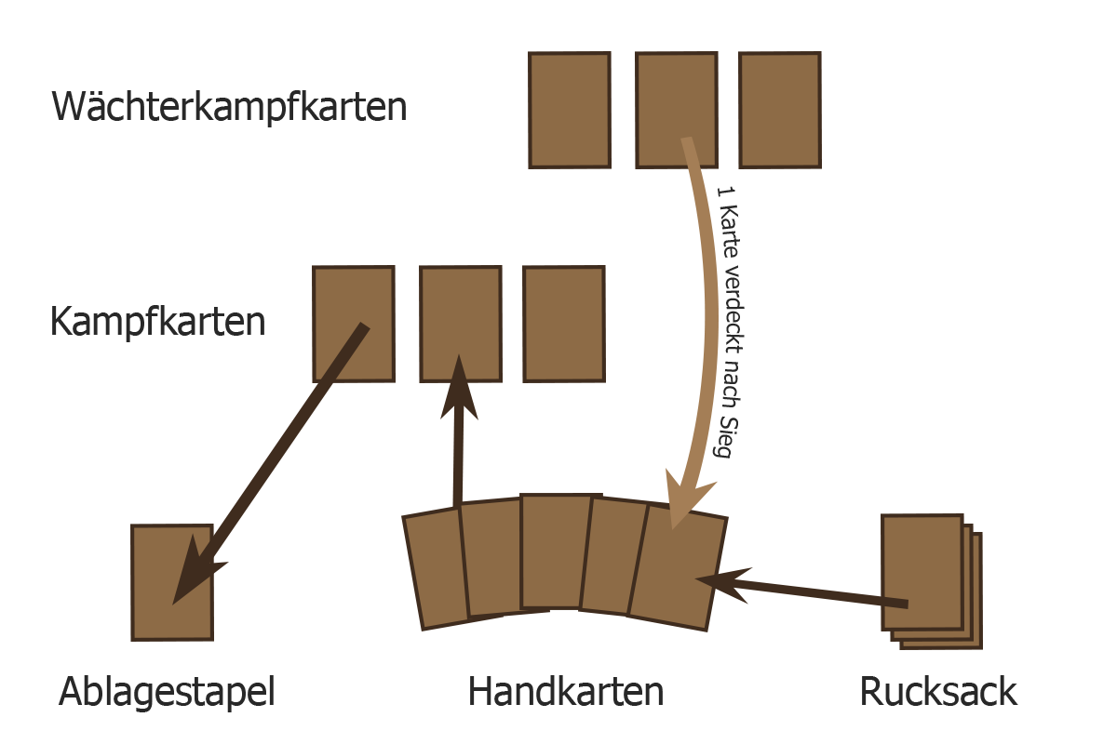

Wenn der Spieler den Kampf verloren hat, muss er die Hälfte seiner Handkarten abwerfen. Außerdem muss er auf seine Startposition zurück gehen.

Abgeworfene Karten landen in den Ablagestapel des Besitzers. Ablagekarten der Wächter werden in den Nachziehstapel gemischt.

Wenn die Interaktion mit dem Feld beendet ist, ist der nächste Spieler nach dem Uhrzeigersinn dran.

**Weiterer Spielverlauf:**

Der weitere Spielverlauf ist identisch mit dem ersten Zug. Die Spieler können jedes beliebige Feld aufsuchen, das an ihr Feld grenzt. Sei es ein Feld auf demselben oder einem anderen Zahnrad. Jeder Spieler darf am Ende seines Zuges maximal 7 Karten auf der Hand haben. Folgende Aktionen werden hinzugefügt:

-Wenn der Spieler auf ein Feld zieht, worauf ein anderer Spieler steht: *Spieler gegen Spieler-Kampf findet statt.*

Die Spieler spielen gleichzeitig eine Kampfkarte aus. Der Kampf ist nahezu identisch mit den Monsterkämpfen. Gewonnen hat derjenige, der nach gleichzeitigem Ausspielen von Karten die Lebenspunkte des Gegners auf 0 senkt.

Der Gewinner erhält 2 zufällige Karten des Verlierers und einen Chip. Jeder Spieler kann nur einen Chip einer Farbe besitzen. Der Verlierer bekommt eine zufällige Karte des Gewinners. Die restlichen Karten wandern auf den Ablagestapel des Besitzers. Bei einem Unentschieden erhält jeder nur 1. Karte.

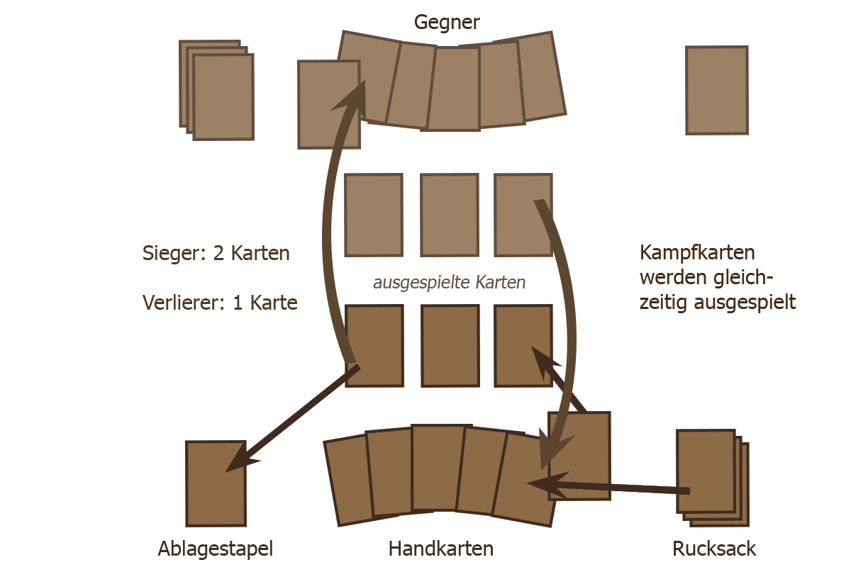

Wird der Rucksack des Spielers leer, dient der Abladestapel gut gemischt für den Kartennachschub.

Zu jeder Zeit, in jedem beliebigem Zug darf jeder Spieler Drehkarten ausspielen. Diese sollen den Spieler näher an sein gewünschtes Feld (Schatz, Spieler, Endgegner) bringen oder die Mitstreiter von ihrem gewünschtem Feld möglichst fernhalten. Monsterkarten können das Feld nicht drehen.

Wenn ein Raum betreten wird, das bereits offen liegt, muss der Spieler ein weiteres Feld gehen. Maximal können so 2 Felder pro Zug betreten werden.

Wenn alle Karten des Spielfelds aufgedeckt sind, beginnt der Kampf mit dem Hüter.

Das Startfeld des Hüters bestimmt der Wurf eines Würfels. Die Richtung des Hüters entspricht dem der Zahl auf dem mittleren Zahnrad. Der Hüter hat 30 HP. Im Gegensatz zu den Spielern regenerieren sich seine HP nicht nach jedem Kampf. Der Hüter zieht nach jedem Zug der Spieler. Es wird jedes Mal wird gewürfelt, um seine Laufrichtung zu bestimmen. Der Hüter hat einen Bedrohungswert von 3. Er kann durch die Wände des einzelnen Zahnrads gehen, auf dem er gerade steht. Nachdem er

Findet eine Begegnung zwischen Hüter und Spieler statt, beginnt ein Kampf. Der Spieler darf sein ganzes Deck (Handkarten, Rucksack und Ablagestapel) benutzen und darf einmal angreifen. Zusätzlich zu diesem Angriff darf er so oft angreifen, wie die Anzahl der Chips, die er von anderen Spielern erhalten hat. Derjenige, der die HP des Hüters auf 0 gesenkt hat, bekommt 4 Edelsteine. Der Gewinner des Spiels ist derjenige, der nach dem Hüterkampf die meisten Edelsteine besitzt.